学科建设成果汇总
学校学科建设紧密对接国家战略及上海市 “三大任务”“四大功能”和“五个中心”建设，面向上海“3+6”重点产业等经济社会发展主战场，围绕“香料香精化妆品与绿色化工”为引领，“功能新材料与智能制造”“设计文创与创新管理”为协同的“一引领二协同”三大特色学科群，实施学科分类建设与发展，打造高峰高原学科，做强重点优势学科，培育新兴交叉学科，全面优化学科布局，构建高度对接行业发展的“学科+产业”的一流应用型学科体系。2021年，组织制订了《上海应用技术大学重点学科建设方案》（上应学科〔2021〕1号），完成了学校上海市高原学科化学工程与技术（香料香精技术与工程）的验收工作，2023年学校化学工程与技术（芳香科学与技术）学科成功获批为上海市Ⅲ类高峰学科。化学、材料科学、农业科学和工程科学进入全球ESI学科排名前1％，化学工程与技术学科在全国第五轮学科评估的结果为B。
2021年，根据国务院学位委员会印发的《关于下达2020年审核增列的博士、硕士学位授予单位及其学位授权点名单的通知》，学校获批博士学位授予单位和化学工程与技术一级学科博士学位授权点，实现了学校发展史上的重大突破，在学校办学历程中具有里程碑意义。同时新增机械、土木水利、交通运输、工程管理、社会工作等5个硕士专业学位类别。通过建设学校目前共有1个一级学科博士学位授权点、8个一级学科硕士学位授权点和11个硕士专业学位授权类别，学科布局进一步优化。同年，材料与化工、管理科学与工程2个学位点获批上海高校拟增博士学位点培育建设专项，化学工程与技术、机械、交通运输、土木水利、工程管理和社会工作6个学位点获批上海高校学位点培优建设专项，对深化学校学位点内涵建设，提升学位点建设水平具有重要意义。
围绕上海“3+6”产业新体系中的先进制造板块、数字赋能板块、健康时尚板块和绿色生态板块，加强专业布局和建设。推进专业方向回归专业本体，强化专业作为人才培养的实体和基石，探索实施专业结构动态调整。专业总数从2020级的54个增加到2023级的56个，但专业方向数从2020级的78个减少到2023级的63个。学校不断强化专业建设与集成电路、人工智能和生物医药等战略性新兴产业精准对接，重点建设智能制造、智能建造、新材料、制药类专业群，满足行业企业对人才培养和技术创新的需求。增设智能制造工程、集成电路设计与集成系统、车辆工程等本科新专业，新增材料科学与工程、制药工程、过程装备与控制工程3个专业通过教育部工程教育专业认证。新增国家级一流专业建设点10个、上海市一流本科专业建设点6个，至此学校共有11个国家级一流本科专业建设点，14个市级一流本科专业建设点，基本实现学院全覆盖，获批数位居应用技术型高校前列。
学校坚持“应用导向、技术创新”的特色定位，秉承“依产业而兴、托科技而强”的办学理念，坚定“协同创新、共创价值”的发展模式，以国家战略和区域经济社会发展需求为牵引，着力推进科技创新领域产学研用深度合作，创新体制机制。进一步做好专利高价值专利培育及专利技术产业化工作，学校修订并印发制定《上海应用技术大学国家知识产权试点高校工作方案》（上应科[2021]1号）、《上海应用技术大学知识产权管理办法》（上应科[2022]6号）和《上海应用技术大学科技成果转化管理办法》（上应科[2022]7号），与上海市高校科技发展中心联合上海技术交易所共同签署《技术合同登记审核证明》与《技术交易凭证》“双证联动”合作协议，从制度层面为产学研工作和推进高校科技成果转化保驾护航。
2021年，学校香料香精化妆品省部共建协同创新中心启动建设，以第一单位获批上海光探测材料与器件工程技术研究中心、上海食品风味与品质控制工程技术研究中心2个市级工程技术研究中心，新增“一带一路”中老铁路工程国际联合实验室、石油和化工行业金属加工特种润滑技术工程研究中心、上海先进陶瓷结构设计与精密制造专业技术服务平台和山东省高端特种油技术创新中心4个省部级平台。香料香精及化妆品教育部工程研究中心通过市教委专家组验收，上海香料香精工程技术研究中心在评估中再获优秀，上海绿色氟代制药工程技术研究中心、上海光探测材料与器件工程技术研究中心和上海食品风味与品质控制工程技术研究中心通过上海市科委验收。此外，学校与多家大型企业如华谊集团、光明集团、爱普香料、上海家化等行业头部企业合作成立协同创新平台和研究生实践教育基地，开展百余项关键共性难题研究，不断进行技术创新，促进产教深度融合。
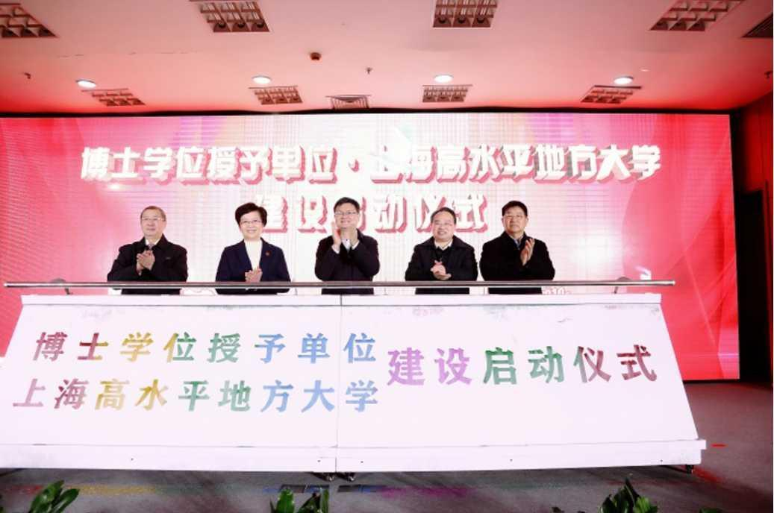
学校启动博士学位授予单位和高水平地方大学建设
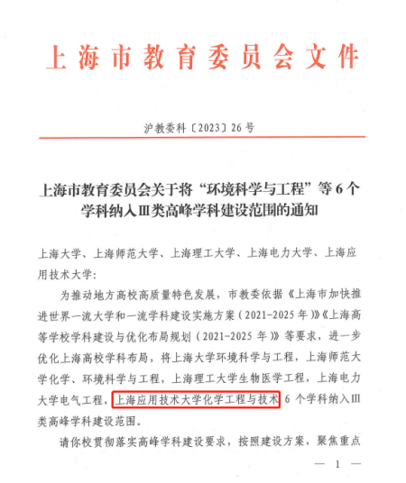
学校化学工程与技术学科获批为上海市Ⅲ类高峰学科
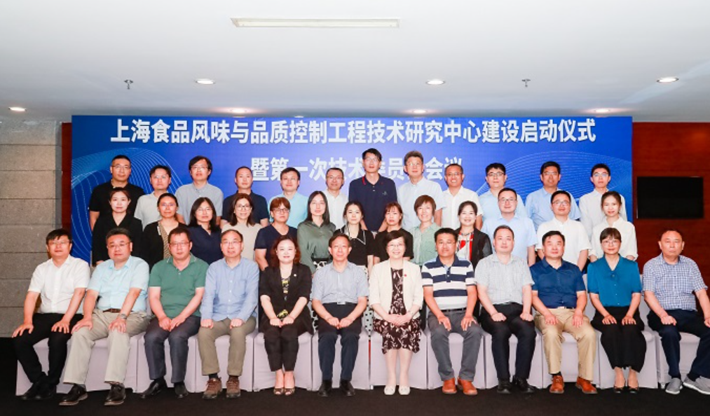
上海食品风味与品质控制工程技术研究中心建设正式启动
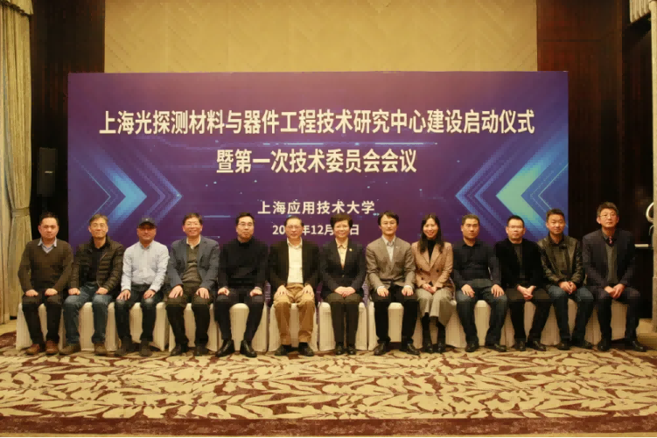
上海光探测材料与器件工程技术研究中心建设正式启动

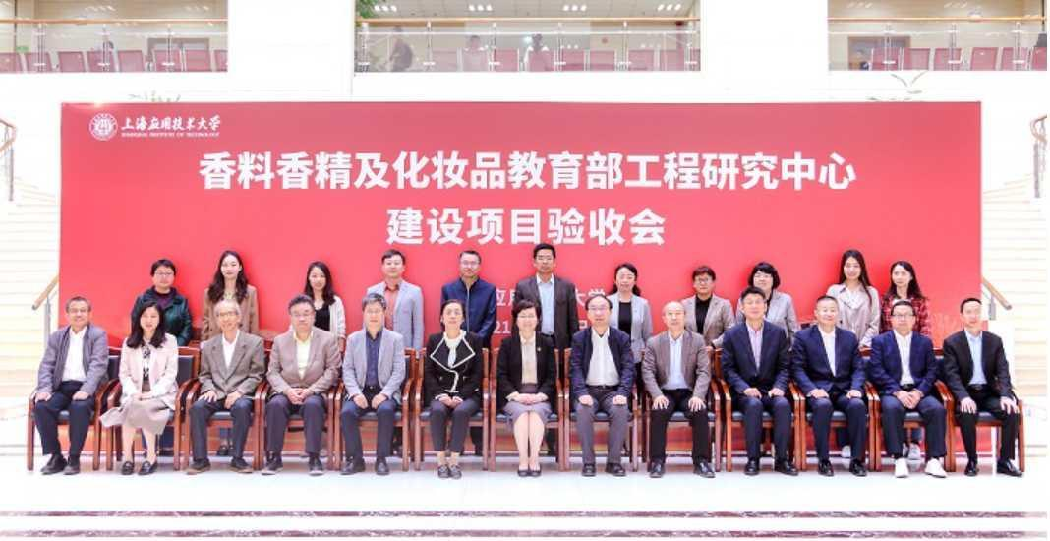
香料香精及化妆品教育部工程研究中心通过市教委专家组验收
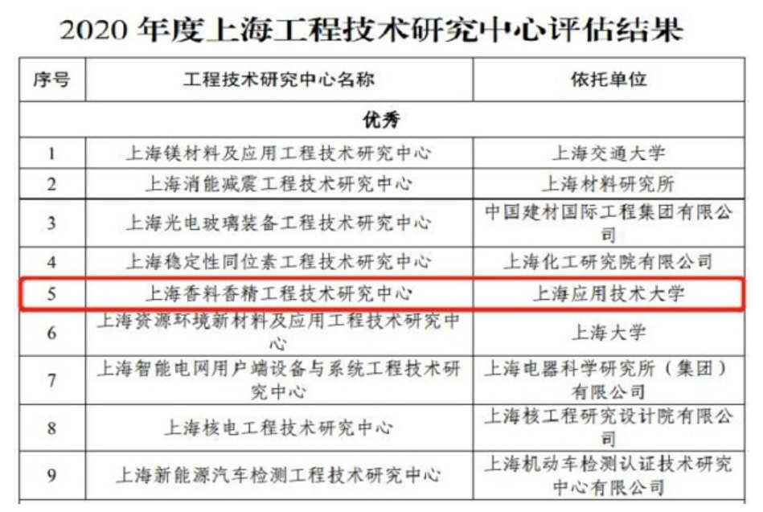
上海香料香精工程技术研究中心在2020年度上海工程技术研究中心评估中再获优秀

